״שלום״
נתן אלתרמן מיקי גבריאלוב

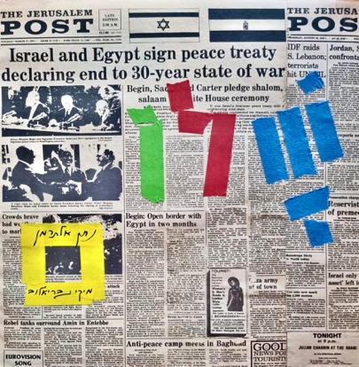

נתן אלתרמן נולד בתאריך 14.8.1910 והשנה מלאו 115 שנה להולדתו
לכבוד יום הולדתו אני מוציא לאור אלבום שירים שהלחנתי למילותיו של אלתרמן כמו: ״חוק״ ״שלום״ {תל אביב תהיה ג׳נבה} הסתכל בקנקן- שיר סיום-כאלה הזמנים ועוד.
האלבום שנקרא ״שלום״ מרכז בתוכו 11 שירים שהלחין שהלחנתי למילים של נתן אלתרמן בין השנים 1974 -2025. נתן אלתרמן כתב את השירים לפני הרבה שנים לפי הבנתו על בעיות חברתיות על עניינים פוליטיים וחלקם על עניינים אישיים. את השירים אספתי לאט לאט כל פעם בהקשר של אלבום אחר שהקלטתי לבדי או יחד עם ידידי הזמר אריק איינשטיין ז״ל. קראתי לאלבום ״שלום״ כי אני מאמין שרק שלום יפתור את הבעיות שיש לנו בארץ ואת הבעיות שיש בעולם״, כמו שכתוב בברכת הכוהנים ״ וישם לך שלום״.

יחסי ציבור -עופר מנחם :0507286538
menachem.pfer@gmail.com

לתקשורת רועי צ׳יבי 0528936681
Roychibi83@gmail.com

הזמנת הופעות-סולד אאוט הפקות בע״מ
0507790589
Sasilevi1708@gmail.com

